Взыскание задолженности. Что нового?
13.12.2023
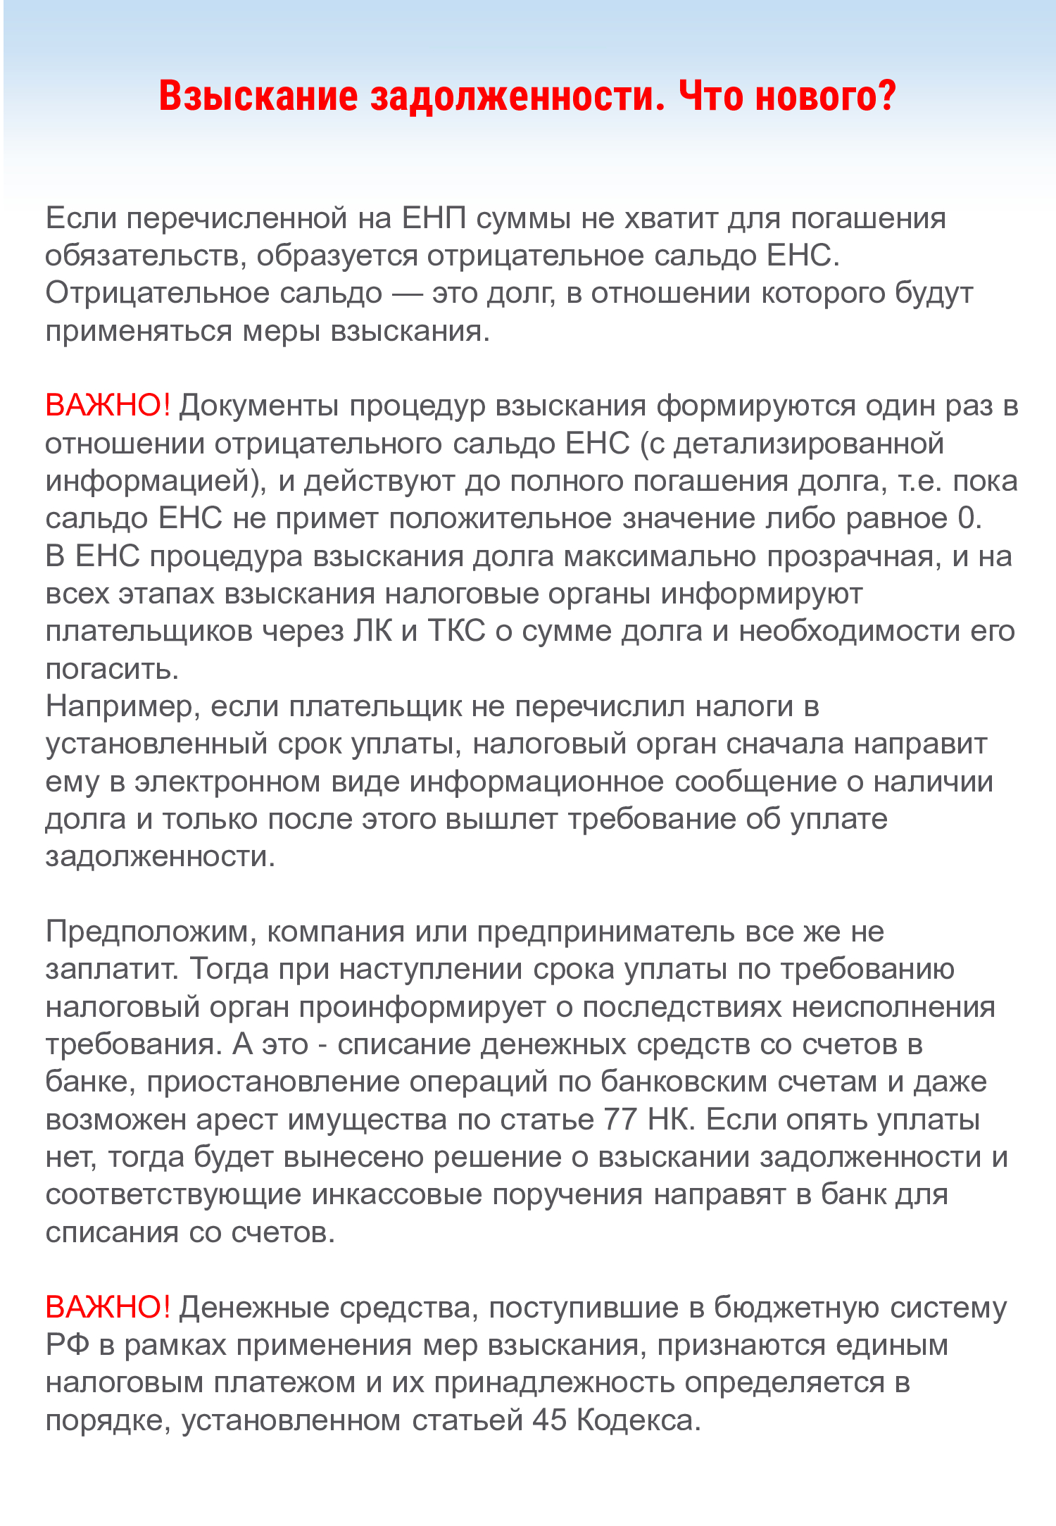

Адрес страницы: http://birulevo-zapadnoe.mos.ru/information-tape/detail/12044700.html
Управа района Бирюлево Западное города Москвы

